Presseinformation

Neuer 300 EC-B 12 Fibre und 270 EC-B 12: Baureihe EC-B von Liebherr wächst weiter

⸺

Der 300 EC-B 12 Fibre und 270 EC-B 12 bieten bis zu zwölf Tonnen Traglast und eine Hakenhöhe von bis zu 91,7 Meter freistehend

Einfacher Transport und schnelle Montage machen den Einsatz besonders wirtschaftlich

Neue „Starke Typen“ sind ab sofort weltweit bestellbar

Liebherr erweitert mit dem neuen 300 EC-B 12 Fibre und 270 EC-B 12 seine erfolgreiche Baureihe der Flat-Top-Krane. Beide Geräte eignen sich besonders für Baustellen mit schweren Hüben und erfüllen alle wichtigen Anforderungen an eine moderne Kranflotte. Montage, Transport und Betrieb – die neuen Mitglieder der „Starken Typen“ zeigen in allen Bereichen herausragende Eigenschaften. Die spitzenlosen Krane können jetzt bestellt werden.

Biberach (Riß) (Deutschland), 15. Juli 2022 – Der 300 EC-B 12 Fibre ist mit dem Liebherr-Faserseil ausgestattet und erreicht somit deutlich stärkere Leistungswerte als ähnliche Krane mit Stahlseil. Zudem verfügt das Faserseil über eine vielfach höhere Lebensdauer, weshalb seltener ein Seilwechsel erforderlich ist. Das macht den Betrieb noch wirtschaftlicher und erhöht die Kranverfügbarkeit. Mit dem 300 EC-B 12 Fibre ist bei einem Ausleger von 70 Metern eine Spitzentraglast in Höhe von 3.250 Kilogramm möglich. Der 270 EC-B 12 in Stahlseilausführung erreicht bei einer Auslegerlänge von 70 Metern eine Traglast von 2.850 Kilogramm an der Spitze. Leistungsstarke Hubwerke und ein reiner 2­‑Strang-Betrieb machen beide Geräte besonders effizient. Die neuen Krane lösen die bisherigen Liebherr-Krane 250 EC-B und 278 EC-B Fibre ab.

Schnelle und sichere Montage

Die „Starken Typen“ sind für Transport und Montage optimiert, was auch für das Mietgeschäft entscheidende Kostenvorteile mit sich bringt. Gegenausleger, Drehbühne und Auslegersegmente können dank eines intelligenten Stapel-Konzepts in nur vier Transporteinheiten zum Einsatzort gebracht werden. Das leistet einen wichtigen Beitrag für die Reduktion von Treibhausgasen. Ausleger und Gegenausleger lassen sich einfach, komfortabel und sicher an die Drehbühne anbringen. Möglich machen dies die bewährten Schnellverbindungen von Liebherr. Je nach den Erfordernissen auf der Baustelle ist der Ausleger in 2,5 Meter-Schritten erweiterbar oder kürzbar.

Beide Geräte verfügen über einen 21 HC 290-Turmanschluss. Dieses Turmsystem mit seinen Maßen von 2,1 x 2,1 Metern ist die optimale Wahl in Bezug auf Performance und Wirtschaftlichkeit. Hier beträgt die maximale Hakenhöhe freistehend 71,5 Meter. Mit dem 24 HC 630 (Maße: 2,4 x 2,4 Meter) lässt sich eine maximale Hakenhöhe von 91,7 Meter freistehend realisieren.

Alles im Blick: die Krankabine mit TC-OS

Für einen sicheren Kranbetrieb ist entscheidend, dass der Kranfahrer immer einen verlässlichen und schnellen Überblick über Kran und Baustelle hat. Die Kranfahrerkabine LiCAB besticht mit einem ergonomischen Steuerstand und großzügigen Glasflächen für einen optimalen Sichtbereich. Integriert in die Kabine ist das neu entwickelte 12-Zoll-Anzeigendisplay mit intuitivem Bedienkonzept. Das Tower Crane Operating System (TC-OS) bietet Kranfahrern und Monteuren spezielle Menüs, eine große Auswahl an Sprachen und verständliche Maßeinheiten. Zudem unterstützen smarte Assistenzsysteme wie Load Plus (bis zu 20 Prozent Traglaststeigerung), Micromove (Feinpositionierung der Lasten) und ABB (Arbeitsbereichsbegrenzung) den Kranfahrer für sichere Hübe.

Der 300 EC-B 12 Fibre und 270 EC-B 12 reihen sich mit ihrer starken Performance, flexiblen Einsatzmöglichkeiten und hoher Wirtschaftlichkeit nahtlos in die erfolgreiche Familie der „Starken Typen“ ein. Vom kleinen Citykran bis zum großen Umschlagsmeister: Die EC-B Krane decken ein breites Leistungsspektrum ab. Dank des spitzenlosen Designs können mehrere Flat-Top-Krane auf engen Baustellen problemlos zum Einsatz kommen.

Technische Daten 300 EC-B 12 Fibre und 270 EC-B 12:

|  |  |
| --- | --- |
| Maximale Auslegerlänge: | bis zu 73 Meter |
| Maximale Traglast: | 12 Tonnen |
| Traglast an der Spitze (70 Meter): | 3.250 Kilogramm (300 EC-B 12 Fibre)  2.850 Kilogramm (270 EC-B 12) |
| Freistehende Hakenhöhe: | bis zu 91,7 Meter mit dem 24 HC 630 Turmsystem bis zu 71,5 Meter mit dem 21 HC 290 Turmsystem |

Über die Liebherr-Sparte Turmdrehkrane

Mehr als sieben Jahrzehnte Erfahrung machen Liebherr zum anerkannten Spezialisten für Hebetechnik auf Baustellen aller Art. Das Spektrum von Liebherr Tower Cranes umfasst ein umfangreiches Programm hochwertiger Turmdrehkrane, die weltweit eingesetzt werden. Dazu zählen Schnelleinsatz-, Obendreher-, Verstellausleger- und Spezialkrane sowie Mobilbaukrane. Neben den Produkten bietet Liebherr Tower Cranes ein breites Angebot an Dienstleistungen, die das Portfolio vervollständigen: Die Tower Crane Solutions, das Tower Crane Center und den Tower Crane Customer Service.

Über die Firmengruppe Liebherr

Die Firmengruppe Liebherr ist ein familiengeführtes Technologieunternehmen mit breit diversifiziertem Produktprogramm. Das Unternehmen zählt zu den größten Baumaschinenherstellern der Welt. Es bietet aber auch auf vielen anderen Gebieten hochwertige, nutzenorientierte Produkte und Dienstleistungen an. Die Firmengruppe umfasst heute über 140 Gesellschaften auf allen Kontinenten. In 2021 beschäftigte sie mehr als 49.000 Mitarbeiterinnen und Mitarbeiter und erwirtschaftete einen konsolidierten Gesamtumsatz von über 11,6 Milliarden Euro. Gegründet wurde Liebherr im Jahr 1949 im süddeutschen Kirchdorf an der Iller. Seither verfolgen die Mitarbeitenden das Ziel, ihre Kunden mit anspruchsvollen Lösungen zu überzeugen und zum technologischen Fortschritt beizutragen.

Bilder

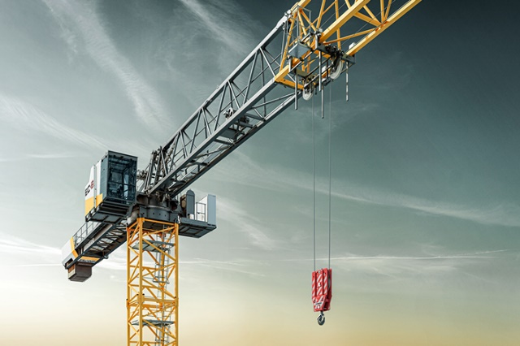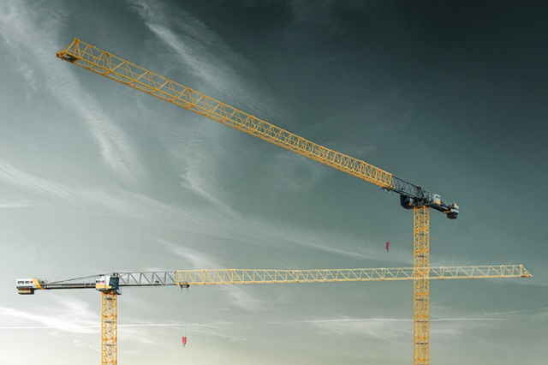liebherr-300-ec-b-fibre-270-ec-b-01.jpg  
Der neue 300 EC-B 12 Fibre von Liebherr überzeugt mit einer Spitzentraglast von 3.250 Kilogramm bei einem Ausleger von 70 Metern. Der neue 270 EC-B 12 bietet bei einer Auslegerlänge von 70 Metern eine Traglast von 2.850 Kilogramm an der Spitze.

liebherr-300-ec-b-fibre-270-ec-b-02.jpg  
Der 300 EC-B 12 Fibre ist mit dem Liebherr-Faserseil ausgestattet und erreicht somit deutlich stärkere Leistungswerte als ähnliche Krane mit Stahlseil.

Kontakt

Daniel Häfele  
Global Communication  
Telefon: +49 7351 / 41 - 2330  
E-Mail: daniel.haefele@liebherr.com

Veröffentlicht von

Liebherr-Werk Biberach GmbH   
Biberach / Deutschland   
www.liebherr.com